**“ SINCERIDAD Y RESOLUCIÓN DE CONFLICTOS”**

**Asignatura: Orientación Curso: 7° Año básico**

**Fecha: 07 al 25 de septiembre de 2020 Docente: Adriana Azúa Henríquez /Ps. Daniela Garrido González**

**Nombre del Estudiante: ___________________________________________________________________________**

**I.- Objetivo de aprendizaje: OA 6** Resolver conflictos y desacuerdos a través del diálogo, la escucha empática y la búsqueda de soluciones en forma respetuosa y sin violencia, reconociendo que el conflicto es una oportunidad de aprendizaje y desarrollo inherente a las relaciones humanas.

**II.- Contenido:** Resolución de conflictos.

**III.- Objetivo de la clase:** Examinar sus propias ideas y posturas en situaciones de diferencias de opinión, expresando de manera sincera y respetuosa las ideas y sentimientos asociados a la situación y determinar formas de llegar a acuerdos para resolver conflictos y diferencias.

**IV.- Indicaciones generales:** Debes leer atentamente la actividad, seguir las instrucciones y respetar los espacios asignados para responder. **Recuerda que será evaluada formativamente**



* **Responde:**
* **¿Cómo reaccionas cuando alguien tiene una opinión diferente a la tuya?**

**…………………………………………………………………………………………………………..**

* **¿Cómo puedes llegar a acuerdos? ....................................................................................**

**Ticket de entrada**

**INTRODUCCIÓN**





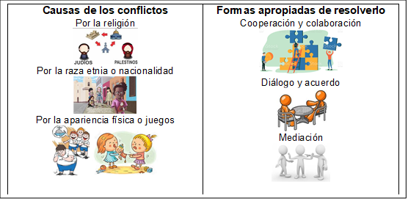

**V.- Actividad:**

**Realiza en el recuadro un comic en el que se exprese una diferencia de opinión respecto de la discriminación a personas inmigrantes.**

**2. Explica con tus palabras:**

* **Sinceridad:_________________________________________________________________________________________________________________________________________________________________________**
* **Diálogo:_____________________________________________________________________________________________________________________________________________________________________________**
* **Acuedo:_____________________________________________________________________________________________________________________________________________________________________________**

**Sentimientos:______________________________________________________________________________**

**Ticket de salida**

* **Responde: ¿Qué entiendes por agresión? ......................................................................................................................................................................................................................................................................................**

**Retroalimentación:** Recuerda que hemos estado aprendiendo que, para resolver un conflicto, es muy importante aprender a escuchar y ponerse en el lugar del otro.

***QUE TENGAS ÉXITO EN LA REALIZACIÓN DE LA GUÍA.***

**VII.- Fecha de envío:** Miércoles 30 de Septiembre de 10 a 13 horas.

**VIII.- Cómo y/o donde enviar:** [henriquez.azua@gmail.com](mailto:henriquez.azua@gmail.com)

**VI.-** **Retroalimentación:** Recuerda que hemos estado aprendiendo que, para resolver un conflicto, es muy importante aprender a escuchar y ponerse en el lugar del otro.

***QUE TENGAS ÉXITO EN LA REALIZACIÓN DE LA GUÍA.***

**VII.- Fecha de envío:** miércoles 30 de septiembre 2020 de 10 a 13 horas

**VIII.- Cómo y/o donde enviar:** [henriquez.azua@gmail.com](mailto:henriquez.azua@gmail.com)